
Col. Sec. Nº 5027 “GRAL. JOSÉ DE SAN MARTÍN”
Central: Avda. Líbano Nº 850 – Tel.4231848 Anexo: Avda. Independencia y Lanceros S/N – Tel.4960618- 4954651
Web: www.colsanmartin.com.ar Correo: colsanmartin5027@gmail.com
DE LO PRESENCIAL A LO DIGITAL
TURNO Todos Materia: Economía Curso: 5° año
Semana: Del 16/10/20 al 23/10/20
Profesora: SUSANA GUARACHE Curso: 5° 1° email: susy_ms08@hotmail.com Turno: Mañana
Profesora: SUSANA GUARACHE Curso: 5° 1° email: susy_ms08@hotmail.com Turno: Tarde
Profesora: SUSANA GUARACHE Curso: 5° 1° email: susy_ms08@hotmail.com Turno: Vespertino
Profesora: CLAUDIA CERETTI Curso: 5°2° E-mail: claudia_ceretti@hotmail.com Turno: Vespertino
Responder las tareas al correo del docente según el turno, curso

Datos a completar por el alumno
APELLIDO Y NOMBRE:
CURSO: DIVISIÓN: TURNO:
E-MAIL:
TELÉFONO: (SEÑALAR: FIJO O MÓVIL)

FECHA DE PRESENTACION HASTA EL 23 DE OCTUBRE

TRABAJO PRACTICO N° 10 DEMANDA

- Determinar si las siguientes afirmaciones son verdaderas o falsas. Justificar las respuestas falsas.
- Cuando aumenta el ingreso disminuye la cantidad demandada de bienes normales.
- Cuando disminuye el ingreso aumenta la cantidad demandada de bienes inferiores.
- La Ley fundamental de la demanda establece que la cantidad demandada de un producto tiende a variar en el mismo sentido que el precio.
- Cuando aumenta el precio de un bien, aumenta la cantidad demandada de su sustituto.
- Cuando disminuye el precio de un bien aumenta la cantidad demandada de su complementario.
- Indicar cuáles de los siguientes pares de bienes son sustitutos y cuáles son complementarios.
- Taxi y remise
- Café y azúcar.
- Transporte y combustible
- Aceite de oliva y aceite de girasol
- Té y café
- Jugo y gaseosa
- Teniendo en cuenta las siguientes variaciones determinar si tenemos:

- Desplazamiento de la curva de demanda a la derecha
- Desplazamiento de la curva de demanda a la izquierda
- Sin desplazamiento (producen movimiento a lo largo de la curva)
- Aumento de precio de bienes complementarios al bien en cuestión.
- Expectativa de aumento en el precio de un bien.
- Aumento de los ingresos de los consumidores, con respecto a bienes normales.
- Aumento de los ingresos de los consumidores con respecto a bienes inferiores.
- Disminución del precio del bien complementario al bien en cuestión.
- Ceteris Paribus.
- Aumento de precio de un bien sustituto al bien en cuestión.
- Graficar la curva de demanda según la siguiente tabla

PRECIO | CANTIDAD DEMANDADA
50 | 100
40 | 200
30 | 300
20 | 600
10 | 1000

- Si la función de demanda del mercado del bien x es la siguiente:
Xd = 100 - 10 Px. Construya una tabla de demanda y el gráfico de la curva de demanda

MATERIAL DE LECTURA

Llamamos demanda, a la cantidad de bienes o servicios que a distintos precios, un consumidor está dispuesto a comprar, mientras no se modifiquen las condiciones subjetivas y objetivas en que actúa (gustos, preferencias, ingresos, etc.)
La Demanda es la relación inversa que existe entre el precio de un bien y la cantidad que un individuo adquiere de ese bien, a los distintos precios.
La demanda puede ser representada de tres formas distintas:
- La tabla de demanda
- El gráfico o curva de demanda.
- La función de demanda.
La tabla de demanda consiste en construir una tabla o cuadro de dos columnas, una para el precio del bien y otra para la cantidad, bajo el supuesto implícito de que todos los otros determinantes permanecen constantes.
El precio del bien se expresa en unidades monetarias y la cantidad, en unidades físicas, por unidad de tiempo.
La representación gráfica de la demanda se realiza trabajando en el cuadrante
positivo del sistema de ejes cartesianos, ya que desde nuestro punto de vista, carecen de sentido los valores negativos, tanto para el precio como para la cantidad. Así por ejemplo, no tendría sentido económico decir que un individuo o una comunidad demanda menos veinte (-20) unidades de un bien, o que el precio del bien es de menos cuarenta (-40) pesos.
El precio del bien en eje de las coordenadas y la cantidad en el eje de las abscisas.
Ley Fundamental de la Demanda: establece que la cantidad demandada de un producto tiende a variar en sentido inverso al precio, mientras permanezcan constantes las condiciones objetivas y subjetivas, en que actúa el conjunto de consumidores. Aquí se hace presente el supuesto de Ceteris Paribus que significa en economía “todo lo demás permanece constante”.
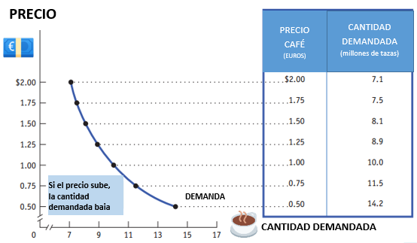
La función de demanda: existe una relación funcional entre la demanda y sus determinantes. Esta relación funcional puede expresarse de la siguiente manera:
Xd = f (Px, Py, I, G, H) Por ejemplo Xd = 40 - 10 Px
Xd es la cantidad demandada.
Px es el precio del bien x
Py es el precio de los bienes relacionados.
I es el ingreso monetario de los individuos.
G es el gusto de los consumidores.
H es el número de individuos o consumidores del bien x.
Análisis de las Variables que afectan a la Curva de la Demanda.
- Los Gustos de los consumidores cuando la demanda de un bien aumenta, sin importar cuál es su precio, la causa puede ser un cambio en los gustos de los consumidores o bien cambios en la moda (ocurre con la vestimenta, el calzado, etc).
- El tamaño de la población el aumento en la cantidad de población, indica un aumento o disminución de potenciales o posibles consumidores.
- La distribución del Ingreso los cambios en el ingreso de los consumidores provocarán desplazamientos de la curva de demanda ya que la capacidad de compra (poder adquisitivo) de ellos está determinada por el nivel de ingresos que reciben periódicamente.
En este caso surge la necesidad de diferenciar y analizar los bienes normales de los bienes inferiores.
Bienes normales: son aquellos cuya demanda aumentará cuando el nivel de ingresos de la población aumenta. Dentro de éstos podemos nombrar bienes de lujo (DVD, equipo de música) y bienes de primera necesidad (alimentos, vestimenta).
Bienes inferiores: son aquellos que la población consume debido a que su ingreso no le permite obtener otro tipo de bienes (normales), para satisfacer sus necesidades (ejemplo: margarina en lugar de manteca, colectivo en lugar de remises).
Cuando aumenta el ingreso:
Bienes normales: aumenta su cantidad demandada. De primera necesidad en menor proporción y de lujo en mayor proporción.
Bienes inferiores disminuye su cantidad demandada.
Bienes Normales se produce un desplazamiento de la curva hacia la derecha debido a un aumento en los ingresos de los consumidores.
Bienes Inferiores se produce un desplazamiento de la curva hacia la izquierda debido al aumento de ingresos de los consumidores.
El Precio de otros Bienes se producen variaciones en los precios de bienes que se relacionan entre sí, provocando desplazamientos de la curva de demanda. Para explicar la relación antes mencionada, es necesario diferenciar entre Bienes Complementarios y Bienes Sustitutos.
Bienes Complementarios: son aquellos dos o más bienes que satisfacen conjuntamente una determinada necesidad, por ejemplo los automóviles y el combustible. La particularidad de estos bienes es que cuando aumenta el precio de uno disminuye la cantidad demandada del otro.
Bienes Complementarios desplazamiento de la curva de demanda hacia la izquierda.
Bienes Sustitutos son aquellos dos o más bienes que en forma indistinta son aptos para satisfacer una misma necesidad. Por ejemplo gaseosas y jugos. En este caso el aumento del precio de uno provoca el aumento de la cantidad demandada del otro.
Bienes sustitutos desplazamiento de la curva de demanda hacia la derecha.
Expectativas de variación de precios: las expectativas de aumentos o disminución de precios provoca desplazamientos en la curva d de demanda. Así pues cuando los consumidores suponen que aumentará el precio de un determinado bien, su demanda aumentara. En cambio si la expectativa es que el precio baje, su demanda disminuirá.
DESPLAZAMIENTO DE LA CURVA DE DEMANDA
AUMENTO DE LA CANTIDAD DEMANDADA | DISMINUCION DE LA CANTIDAD DEMANDADA
Curva se desplaza hacia la DERECHA | Curva se desplaza hacia la IZQUIERDA
Cambio de los gustos o preferencias de los consumidores a favor del bien. | Cambios de los gustos o preferencias de los consumidores en contra del bien.
Aumento de los ingresos de los consumidores (en bienes normales) | Disminución de los ingresos de los consumidores (en bienes normales)
Aumento del precio del o los bienes sustitutos. | Disminución del precio del o de los bienes sustitutos.
Disminución del precio del o los bienes complementarios. | Aumento del precio del o los bienes complementarios.
Expectativas de aumento de precios. | Expectativas de disminución de precios.
Disminución de ingresos de los consumidores (sólo para bienes inferiores) | Aumento de ingresos de los consumidores (sólo para bienes inferiores)

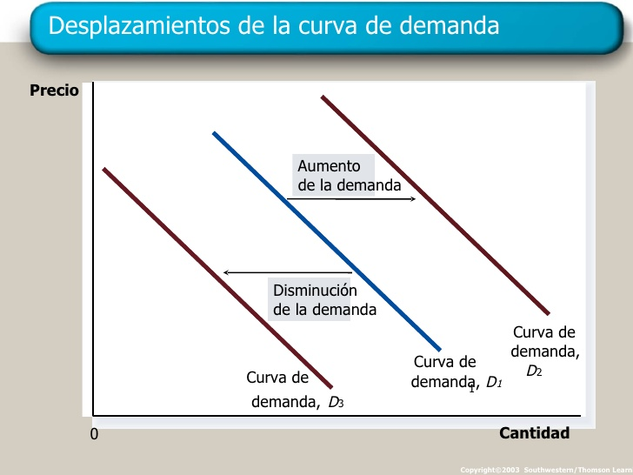
Movimiento a lo largo de la Curva de la Demanda
Los movimientos a lo largo de la curva de la demanda, a diferencia de los desplazamientos, son variaciones en la cantidad demandada por cambios en el precio, permaneciendo constante el resto de las variables (gusto, precios de otros bienes, expectativas de los consumidores, ingreso de la población) según el supuesto de ceteris paribus ya nombrado.
